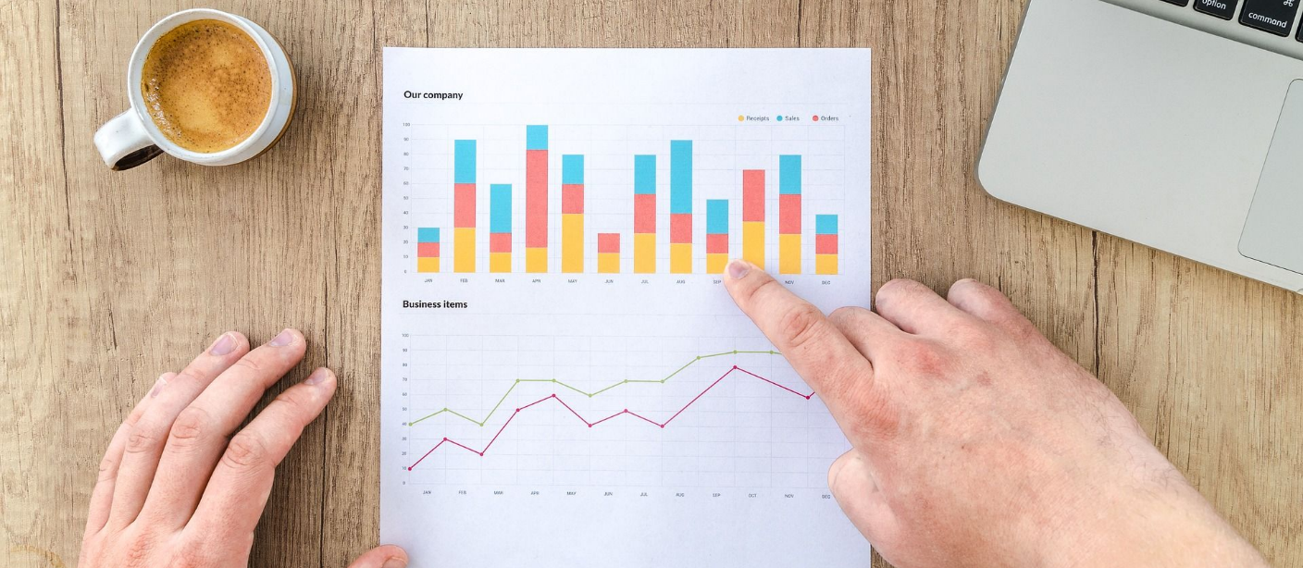
CYCLES

ABC FINANSÓW I PRZEDSIĘBIORCZOŚCI
OPIEKUNOWIE DZIECI I MŁODZIEŻY

IO4 – Wskazówki
Moduł 1: ABC finansów w życiu codziennym
E-Learning: Znaczenie pieniędzy

Autorstwa: Gerhard Lechner, Sabrina Rinder

27 stycznia 2019

Spis treści

Wskazówki dla Trenerów 4
1. MODUŁ 1: Finansowe ABC w życiu codziennym 4
2. Cele szkolenia 4
3. Topic: Znaczenie pieniądza 4
UŻYTE MATERIAŁY 4
Strony internetowe 4
Materiały wideo 4
Książki 4
PYTANIA I ODPOWIEDZI 5
4. Temat: konto bankowe 5
UŻYTE MATERIAŁY 5
Strony internetowe 5
Materiały wideo 5
Książki 6
Debriefing: 6
5. Temat: konto oszczędnościowe 6
UŻYTE MATERIAŁY 6
Strony internetowe 6
Materiały wideo 6
Książki 6
6. Temat: płatności bezgotówkowe 6
UŻYTE MATERIAŁY 6
Strony internetowe 7
Materiały wideo 7
Książki 7
Zadania: 7
7. Temat: pożyczanie pieniędzy 7
UŻYTE MATERIAŁY 7
Strony internetowe 7
Materiały wideo 8
Książki 8
8. PYTANIA WIELOKROTNEGO WYBORU 8

Wskazówki dla Trenerów

MODUŁ 1: Finansowe ABC w życiu codziennym
Ten moduł jest uznawany za najważniejszą część edukacji finansowej w tym projekcie. Ten moduł będzie do pewnego stopnia podstawą dla następnych (moduły 2 i 3). Na przykład trzeba wiedzieć czym jest konto bankowe aby przystąpić do planowania swoich wydatków – konto bankowe może dać nam przegląd naszych dochodów i wydatków.

Cele szkolenia
- Poznać funkcje pieniądza
- Poznać różnicę między gotówką a pieniądzem bezgotówkowym (księgowym saldem środków na kontach bankowych)
- Dowiedzieć się jak używać konta bankowego w życiu codziennym
- Dowiedzieć się jaka jest przewaga oszczędzania nad braniem kredytów
- Dowiedzieć się jak używać karty kredytowej
- Dowiedzieć się jakie są rodzaje kredytów

Topic: Znaczenie pieniądza

UŻYTE MATERIAŁY

Strony internetowe

Odwołania: niewiele jest stron internetowych, które wykraczają poza zakres materiałów szkoleniowych.
Reference site: for this topic there are not much web sites which go beyond the content of the training materials.

Materiały wideo
Czym jest pieniądz? https://www.youtube.com/watch?v=EtF_zbI5j7M. To wideo pokazuje znaczenie pieniądza szczegółowo, można powiedzieć, że pokazuje bardziej zaawansowane podejście do natury pieniądza.
Econ Vids for Kids: What is Money? https://www.youtube.com/watch?v=AjTwcQYgISA. To wideo nadaje się dla dzieci.
Zimbabwe I Hiperinflacja: Kto chce być trylionerem? https://www.youtube.com/watch?v=78- BlZXm7wA.

Książki
Mishkin, F. S. 2013. The Economics of money, banking, and financial markets. Tenth Edition. New York: Pearson. Szczególnie: strony 94-106.
Burton, M., Nesiba, R., Brown, B. 2010. Introduction to financial markets and institutions. London: M.E. Sharpe.

PYTANIA I ODPOWIEDZI

- Zaszereguj następujące składniki majątku (aktywa) w kolejności od najbardziej płynnych (6) do najmniej płynnych (1):
  - Depozyt na koncie bieżącym
  - Domy
  - Waluta
  - Samochód
  - Depozyt na koncie oszczędnościowym
  - Akcje
Correct answer: 1) domy, 2) samochód, 3) akcje, 4) depozyt na koncie oszczędnościowym, 5) depozyt na koncie bieżącym, 6) Waluta

Temat: konto bankowe

UŻYTE MATERIAŁY

Strony internetowe
http://www.investorguide.com/article/11655/types-of-accounts-typically-offered-by-banks-igu/. Ten filmik zawiera przegląd różnych rodzajów kont bankowych.
https://www.wikihow.life/Use-a-Debit-Card. Ten link wyjaśnia jak używa się karty debetowej. Pokazuje też co trzeba zrobić aby przeprowadzić transkację za pomocą karty debetowej.

Materiały wideo
https://www.youtube.com/watch?v=uGs6CSlkc8Q. To wideo na platformie youtube odnosi się do “Podstaw bankowości” i jest na temat otwierania konta bankowego. Instrukcje są bardzo proste.
https://www.youtube.com/watch?v=MFMaFtu86HE. To wideo pomaga zarządzać kontem bieżącym.
https://www.youtube.com/watch?v=oADxUX4STjE. To wideo daje dobre pojęcie o plusach I minusach bankowości elektronicznej.
https://www.youtube.com/watch?v=fTvzBsg8YjU. To wideo pokazuje w szczegółach jak działa przelew środków z jednego konta na drugie.
https://www.youtube.com/watch?v=Iam8uywTEd4. To wideo pokazuje jak działa bankowość internetowa w Deutsche Banku. Wideo jest w języku niemieckim.
https://www.youtube.com/watch?v=G_bXKqBSwY0. To wideo pokazuje bardzo prosto jak działa debet na koncie.
https://www.youtube.com/watch?v=R5ZhsReqIoM. To wideo wyjaśnia raz jeszcze mechanizm debetu I różnicę pomiędzy debetem a pożyczką.
https://www.youtube.com/watch?v=G3XjiPOG75U. To bardziej szczegółowe wyjaśnienie debetu.

Książki
Becker, P., Peppmeier, A. 2015. Bankbetriebslehre (Banking). 10 th edition. Herne: NWB Verlag.

Ćwiczenie grupowe 1:

Zadanie: Dobierzcie się w pary. Konieczne jest posiadanie konta bieżącego z możliwością użycia bankowości internetowej.

Debriefing:

- Każde z was powinno przelać małą sumę pieniędzy ze swojego konta na konto kolegi lub koleżanki (za pomocą bankowości elektronicznej). Bilans powinien wynosić zero.

Temat: konto oszczędnościowe

UŻYTE MATERIAŁY

Strony internetowe

https://www.investopedia.com/university/banking/banking7.asp Ta strona zawiera przegląd typów kont bankowych.

https://www.bankenrechner.at/ Tu możesz porównać różne konta oszczędnościowe (Austria).

https://durchblicker.at/sparzinsen/vergleich/ergebnis#calcid=b1ce3394aa6977867380e3576b3d3c1c50 5ed5f8 Tu możesz porównać różne konta oszczędnościowe (Niemcy).

Materiały wideo
https://www.youtube.com/watch?v=8edPzh71RIQ. To wideo tłumaczy po prostu jak działa konto oszczędnościowe.

Książki
Becker, P., Peppmeier, A. 2015. Bankbetriebslehre (Banking). 10 th edition. Herne: NWB Verlag. Boyce, S.2013. Teen Money Tips. New York: Smart Concept Books.

Temat: płatności bezgotówkowe

UŻYTE MATERIAŁY

Strony internetowe

https://www.thebalance.com/. Ta strona zawiera świetny przegląd na temat używania kart kredytowych i debetowych.
https://www.wikihow.life/Use-a-Credit-Card. Ta strona pokazuje szczegółowo “jak używać karty kredytowej”, “odpowiedzialne używanie karty kredytowej” i podejmuje temat “odkrywanie optymalnych cech karty kredytowej”.

Materiały wideo

https://www.youtube.com/watch?v=-8D4j5CH8TA. Wideo pokazuje jak płącić kartą kredytową na stronach internetowych.
https://www.youtube.com/watch?v=Eh9kQdw_MV4. To wideo pokazuje jak posługiwać sie kartą VISA lub MasterCard.
https://www.youtube.com/watch?v=oG93IfRBflQ. To wideo pokazuj jak działa PayPal.
https://www.youtube.com/watch?v=yIiWoA35sxI. To wideo tłumaczy szczegóły płątności za pomocą PayPala.

Książki
Mishkin, F. S. 2013. The Economics of money, banking, and financial markets. Tenth Edition. New York: Pearson. We especially reference to: pp. 94-106.

Ćwiczenie zespołowe 1:

Przygotowanie: Dobierzcie sięw pary lub grupy trzyosobowe.

Zadania:
- Trzeba mieć konto PayPal. Jeśli go nie macie, wejdźcie na stronęPayPal, zarejestrujcie się I załóżcie konto.
- Przelej małą sumę ze swojego konta PayPal na konto PayPal inneo uczestnika. Oczywiście bilans transakcji ma wynosić zero.

Temat: pożyczanie pieniędzy

UŻYTE MATERIAŁY

Strony internetowe

- https://www.debt.org/credit/loans/
- http://www.moneysense.gov.sg/understanding-financial-products/credit-and-loans/types-of- loans/overdraft.aspx
- http://www.iwk-verlag.de/Demo/BwLex/html/R/Ratentilgung.htm
- https://www.scientificpsychic.com/pubs/amortization-doc.html
- http://www.iwk-verlag.de/Demo/BwLex/html/A/Annuitaetentilgung.htm
- https://www.consumerfinance.gov/owning-a-home/process/compare
- https://www.consumerfinance.gov/owning-a-home/loan-options/#anchor_interest- rate_361de536a4acf8
- https://madisoncapital.com/about-leasing/loan-vs-lease/
- https://www.thebalance.com/pros-and-cons-of-leasing-vs-buying-a-car-527145
- http://www.citizensinformation.ie/en/money_and_tax/personal_finance/debt/credit_ratings.ht ml
- https://www.credit.com/credit-scores/what-is-a-good-credit-score/
- https://www.creditfaire.com/blog/difference-indirect-direct-lender/
- https://www.immobilienscout24.at/ratgeber/finanzierung/hauskauf/wie-viel-haus-kann-ich- mir-leisten/einnahmen-ausgaben-rechnung.html

Materiały wideo
https://www.youtube.com/watch?v=IA-mGZCccIc

Książki
Durkin, T. (2014). Consumer credit and the American economy (Financial Management Association survey and synthesis series).

PYTANIA WIELOKROTNEGO WYBORU

Więcej niż jedna odpowiedź może być właściwa.
- Jaka jest funkcja pieniądza?
  - Środek tezauryzacji (przechowywanie wartości i tworzenie rezerw)
  - Inflacja
  - Środek wymiany
  - Deflacja
  - Jednostka rachunkowa
CWłąściwe odpowiedzi: środek wymiany, jednostka rachunkowa, środek tezauryzacji

- WJaka twoim zdaniem jest najważniejsza funckja pieniądza?
  - Środek tezauryzacji (przechowywanie wartości i tworzenie rezerw)
  - Inflacja
  - Środek wymiany
  - Deflacja
  - Jednostka rachunkowa
Włąściwa odpowiedź: środek wymiany

- Co mieści się w pojęciu pieniądza?
  - Banknoty
  - Paypal
  - Monety
  - Karta debetowa
  - Karta kredytowa
Właściwa odpowiedź: banknoty, monety
- Co mieści się w pojęciu “aktywa”?
  - Pieniądze
  - Waluta
  - Obligacje
  - Akcje i udziały
  - Nieruchomości
  - Jedzenie
Właściwe odpowiedzi: obligacje, akcje I udziały, nieruchomości

- Co mieści się w pojęciu pieniądze bezgotówkowe?
  - Bitcoin
  - Paypal
  - Karta kredytowa
  - Depozyty
  - Banknoty
Właściwe odpowiedzi: paypal, bitcoin, karta kredytowa, depozyty

- Jakie czynniki należy wziąć pod uwagę przy wybieraniu banku?
  - Miesięczne opłaty
  - Przyjazną obsługę
  - Renomę banku
  - Oddział banku jest blisko twojego miejsca zamieszkania
  - Bank oferuje bankowość internetową

Właściwe odpowiedzi: Miesięczne opłaty, Renomę banku (może okazać się słuszna), Oddział banku jest blisko twojego miejsca zamieszkania, Bank oferuje bankowość internetową (coraz ważniejszy czynnik)

- Co jest konieczne do założenia konta bieżącego?

  - Musisz mieć ponad 18 lat
  - Masz dużo pieniędzy
  - Dokumnet poświadczający twoje miejsce zamieszkania
  - Dokument poświadczający twoją tożsamość
  - Nie masz pieniędzy

Właściwe odpowiedzi: dokumnet poświadczający twoje miejsce zamieszkania, document poświadczający twoja tożsamość

- Jakie są zalety bankowości internetowej?

  - Oszczędzasz czas
  - Oszczędzasz pieniądze
  - Potrzebujesz komputera
  - To wygodne
  - To zupełnie bezpieczne

Właściwe odpowiedzi: oszczędzasz czas, to wygodne, oszczędzasz pieniądze

- Co to jest debet
  - Pożyczka na określoną sumę I określony okres czasu, spłacana w formie regularnych rat
  - Przelew zbyt dużej kwoty z jednego rachunku na drugi
  - Niezabezpieczona linia kredytowa służąca pokryciu krótkoterminowych wydatków

Właściwa odpowiedź: Niezabezpieczona linia kredytowa służąca pokryciu krótkoterminowych wydatków

10) Jakie są zalety konta oszczędnościowego?
    - W niektórych krajach nie ponosisz ryzyka niewypłacalności banku do pewnej kwoty
    - Otrzymujesz odsetki
    - Otrzymujesz ubezpieczenie
    - Jeśli masz konto oszczędnościowe ze stałym oprocentowaniem nie ponosisz ryzyka zmiany wysokości oprocentowania.

Właściwe odpowiedzi:
- W niektórych krajach nie ponosisz ryzyka niewypłacalności banku do pewnej kwoty
- Otrzymujesz ubezpieczenie
- Jeśli masz konto oszczędnościowe ze stałym oprocentowaniem nie ponosisz ryzyka zmiany wysokości oprocentowania.

- Co powinieneś zrobić jeśli zgubisz książeczkę oszczędnościową?
  - Skontatuj się z ubezpieczycielem
  - Skontaktuj sięz policją
  - Skontaktuj sięze swoim bankiem
  - Skontaktuj się ze swoją rodziną

Właściwe odpowiedzi: skontaktuj się z policją, skontaktuj się z bankiem

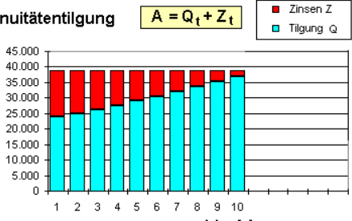
- Wybierz właściwe odpowiedzi:
interests

redemption
Odsetki
Spłaty

Time/years

  - Wysokość raty jest stała
  - Wysokość raty jest zmienna
  - To jest jednorazowa spłata.
  - Odsetki spadają.
  - Odsetki rosną.
  - Odsetki są stałe.
  - Wysokość spłat spada.
  - Wysokość spłat rośnie.
  - Wysokość spłat jest stała.

Włąściwa odpowiedź: Wysokość raty jest stała, osetki spadają, wysokość spłat rośnie.

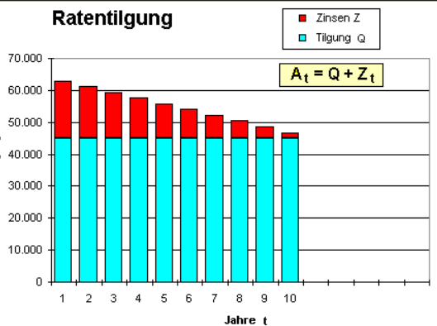
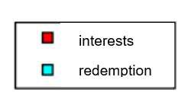
Odsetki
Spłaty
Wybierz dobrą odpowiedź: odpowiedźnswers:
Time/years

  - Wysokość raty jest stała
  - Wysokość raty jest zmienna
  - Wysokość raty rośnie
  - Wysokość raty spada
  - To jest spłata jednorazowa
  - Odsetki spadają.
  - Odsetki rosną.
  - Odsetki są stałe.
  - Wysokość spłat spada.
  - Wysokość spłat rośnie.
  - Wysokość spłat jest stała.

Właściwe odpowiedzi: Wysokość raty jest zmienna, wysokość raty spada, odsetki spadają, wysokość spłat jest stała.

- Które odpowiedzi są właściwe?
- Leasing jest zawsze lepszy od kredytu.
- Kredyt jest zawsze lepszy od leasingu.
- Raty w spłacie kredytu są zwykle wyższe niż raty w leasing.
- Jesteś właścicielem leasingowanego przedmiotu w czasie jego użytkowania.
- Nie jesteś właścicielem leasingowanego przedmiotu w czasie jego użytkowania.

Właściwe odpowiedzi: Raty w spłacie kredytu są zwykle wyższe niż raty w leasing. Nie jesteś właścicielem leasingowanego przedmiotu w czasie jego użytkowania.

